[同行评审和出版过程存在操纵行为，呼伦贝尔学院Xiaosong Wang的论文被撤稿](https://mp.weixin.qq.com/s?__biz=Mzk3NTEwMTE3OA==&mid=2247486557&idx=1&sn=3097bf015260c5613bf76fd4119b59b5)

[学术荟萃](javascript:void(0);)2025-05-05 00:54:00山东

**Part.1**



**论文简介**

**标题：Application of IoT real-time monitoring based on optical sensors in residents’ sports and health service system**

**日期：**2024年1月30日

**单位与作者：**呼伦贝尔学院 Xiaosong Wang

**期刊：*Optical and Quantum Electronics***

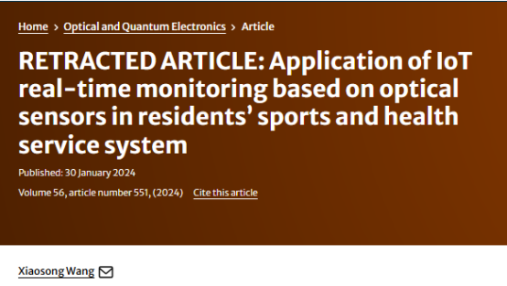

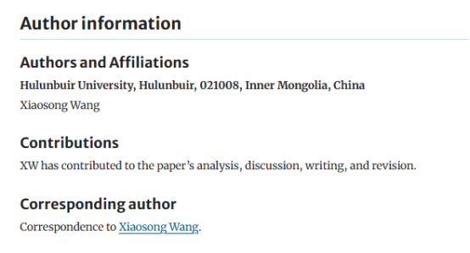

**Part.2**



**撤稿说明**

2024年9月19日撤稿：经出版商和主编同意，这篇文章被撤回。出版商进行的一项调查显示，所涉文章中存在一些问题和令人担忧的模式，包括但不限于操纵同行评审程序、不相关的参考文献或参考模式、使用非标准文本或超出范围的文本，以及试图有意义地损害出版程序。本次调查的结果导致人们对本研究的发现和提出的结论失去信心。

Xiaosong Wang尚未回复有关此次撤稿的信件。

**参考信息：**

https://link.springer.com/article/10.1007/s11082-023-06211-8#